市民農園位置図（令和6年10月1日現在）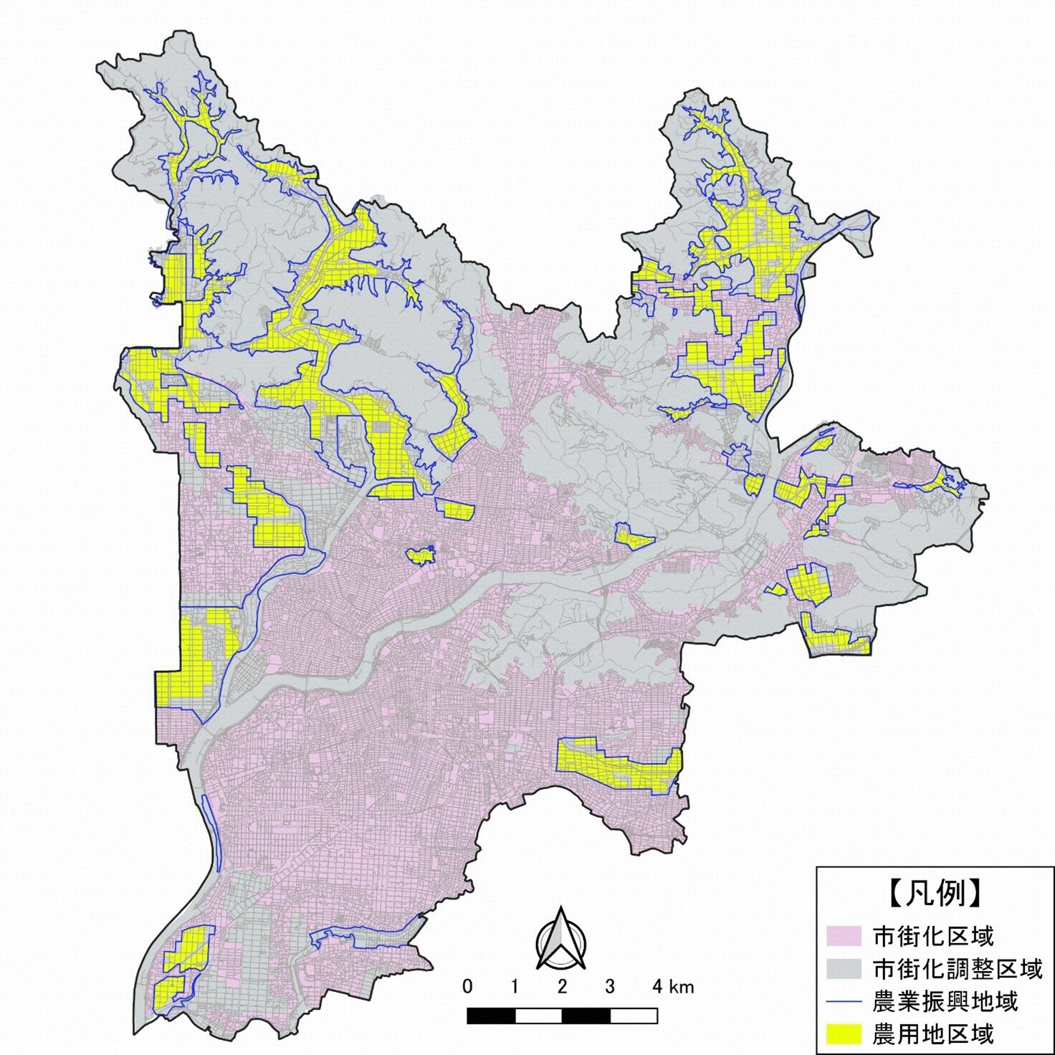

㉓

㉒

㉑

**※「岐阜市健康ふれあい農園」は、令和5年3月31日をもって廃止しました。**

㉚

⑳

㉛

㉝

㉘

㉟

㉜

㊱

㉙

⑰

㉕

㉔

⑲

⑱

⑯

⑮

⑭

⑬

⑫

①

②

⑧

⑨

㉗

㉞

㉖

⑪

⑩

⑦

⑥

⑤

④

③